Контрольная работа
по теме «Художественная культура Античности».

I вариант.

1. Распределите виды искусства по группам – пространственные, временные,
пространственно-временные ( 8 баллов )
Графика, музыка, театр, кино, архитектура, фотография, хореография, опера.

пространственные | временные | пространственно-временные

2. Пирамиды в Древнем Египте строились с целью ( 2 балла ) _________________________
_______________________________________________________________________________________________________________________________________________________________________________________________________________________________________________________________

3. Сооружения огромных размеров преобладали в Древней Греции или в Древнем Риме?
Почему? ( 2 балла )
____________________________________________________________________________________________________________________________________________________________________________________________________________________________________________________________________________________________________________________________________________________

4. Как называются архитектурные ордера? ( 3 балла )

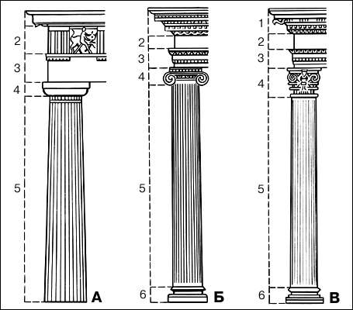
А

Б

В

5. Акведук, что это такое? Что вы знаете об этом сооружении? ( 2 балла )
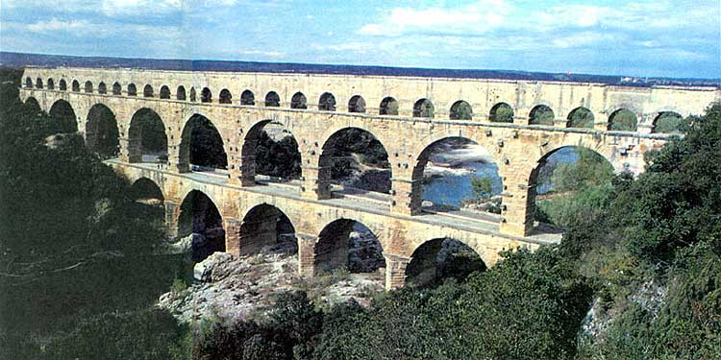
_________________________________________________________________________________________________________________________________________________________________________________________________________________________________________________________________________________________________________________________________________________________________________________________________________________________________________

6. Перечислите особенности культуры Древней Греции. Объясните одну из них. ( 6 баллов )
______________________________________________________________________________________________________________________________________________________________________________________________________________________________________________________________________________________________________________________________________________________________________________________________________________________________________________________________________________________________________________________________________________________________________________________________________________________________________________________________________________________________________________________________________________________________________________________________________________________________________________________________________________________________________________________________________________________________________________________________________________________________________________________________________________________________________________________________________________________________________________________________________________________________________

7. Памятником культуры Древнего Рима является
А) Акрополь Б) Пантеон В) Александрийский маяк Г) Собор святого Петра.
Что вы знаете об этом сооружении? ( 7 баллов )
_________________________________________________________________________________________________________________________________________________________________________________________________________________________________________________________________________________________________________________________________________________________________________________________________________________________________________

Контрольная работа
по теме «Художественная культура древних Античности».

II вариант.

1. Распределите виды искусства по группам – пространственные, временные,
пространственно-временные ( 8 баллов )
Живопись, цирк, музыка, скульптура, фотография, балет, телевидение,
декоративно-прикладное искусство.

пространственные | временные | пространственно-временные

2. Колизей был построен для ( 2 балла ) _______________________________________________
_______________________________________________________________________________________________________________________________________________________________________________________________________________________________________________________________

3. Сооружения, соразмерны человеку преобладали в Древней Греции или в Древнем Риме?
Почему? ( 2 балла )
____________________________________________________________________________________________________________________________________________________________________________________________________________________________________________________________________________________________________________________________________________________

4. Как называются архитектурные ордера? ( 2 балла )

А

Б

В

5. Римский форум, что это такое? Что вы знаете об этом сооружении? ( 2 балла )

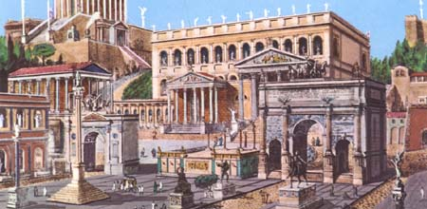
_________________________________________________________________________________________________________________________________________________________________________________________________________________________________________________________________________________________________________________________________________________________________________________________________________________________________________

6. Перечислите особенности культуры Древнего Рима. Объясните одну из них. ( 6 баллов )
______________________________________________________________________________________________________________________________________________________________________________________________________________________________________________________________________________________________________________________________________________________________________________________________________________________________________________________________________________________________________________________________________________________________________________________________________________________________________________________________________________________________________________________________________________________________________________________________________________________________________________________________________________________________________________________________________________________________________________________________________________________________________________________________________________________________________________________________________________________________________________________________________________________________________

7. Памятником культуры Древнего Египта является
А) Акрополь Б) Пантеон В) Колизей Г) Пирамиды в Гизе.
Что вы знаете об этом сооружении? ( 7 баллов )
_________________________________________________________________________________________________________________________________________________________________________________________________________________________________________________________________________________________________________________________________________________________________________________________________________________________________________

